 | Министерство науки и высшего образования Российской Федерации Федеральное государственное бюджетное образовательное учреждение высшего образования «Московский государственный технический университет имени Н.Э. Баумана (национальный исследовательский университет)» (МГТУ им. Н.Э. Баумана)

ФАКУЛЬТЕТ Информатика, системы управления и искусственный интеллект
КАФЕДРА Системы обработки информации и управления

Лабораторная работа №1

По курсу
«Анализ временных рядов»
По теме «Модели трендов нестационарных временных рядов»

Выполнил:
Студент группы ИУ5И-32М
Сюй Хаоюй
14.09.2025
Проверил:
Лабунец Л.В.

2025

Цели
1. Ознакомление и приобретение навыков работы с пакетом статистического анализа данных «STATISTICA»
2. Изучение моделей и методов формирования трендов НВР.

Задачи
1. Приобретение навыков работы с электронной таблицей и рабочей книгой пакета «STATISTICA»
2. Изучение параметрических моделей трендов НВР
3. Изучение непараметрических и комбинированных моделей трендов НВР.

Теоретическая часть
Продукт STATISTICA предоставляет широкий набор основных статистик в понятном интерфейсе со всеми преимуществами, простотой и мощностью технологий STATISTICA. STATISTICA Base включает все графические инструменты STATISTICA, а также следующие процедуры:
- описательные и внутригрупповые статистики, разведочный анализ данных
- корреляции
- быстрые основные статистики и блоковые статистики
- интерактивный вероятностный калькулятор
- T-критерии (и другие критерии групповых различий)
- таблицы частот, сопряженности, флагов и заголовков, анализ многомерных откликов
- множественная регрессия
- непараметрические статистики
- дисперсионный анализ (ANOVA/MANOVA)
- подгонка распределений

Описательные и внутригрупповые статистики, разведочный анализ данных
STATISTICA Base предлагает широкий набор методов для разведочного анализа.
Описательные и внутригрупповые статистики, разведочный анализ данных
STATISTICA Base предлагает широкий набор методов для разведочного анализа.

Описательные статистики и графики
Программа вычисляет практически все используемые описательные статистики общего характера: медиану, моду, квартили, заданные пользователем перцентили, среднее значение и стандартное отклонение, квартильный размах, доверительные интервалы для среднего, асимметрию и эксцесс (и их стандартные ошибки), гармоническое и геометрическое среднее, а также многие специальные описательные статистики.
Как и во всех других модулях системы STATISTICA, в разведочном анализе данных доступны разнообразные графики и диаграммы, в т.ч. различные виды диаграмм размаха и гистограмм, гистограммы двумерных распределений (трехмерные и категорированные), двух- и трехмерные диаграммы рассеяния с помеченными подмножествами данных, нормальные и полунормальные вероятностные графики и графики с исключенным трендом, графики квантиль-квантиль, вероятность-вероятность и т.д.
Имеется набор критериев для подгонки нормального распределения к данным (критерии Колмогорова-Смирнова, Лилиефорса и Шапиро-Уилкса). Процедуры для подгонки многих других типов распределений можно найти в разделах Анализ процессов STATISTICA и Графики.

Задание
Для набора данных examples/datasets/Series_G.sta получить прогноз тренда на 12 месяцев, используя модель скользящего среднего и скользящей медианы.

Ход работы
Скопировал датасет examples/datasets/Series_G.sta в колонку №2. В колонку №1 выбил значения от 1 до 156. 1-144 – это номер месяцев в исходных данных. 145-156 – 12 месяцев, которые нужно будет спрогнозировать
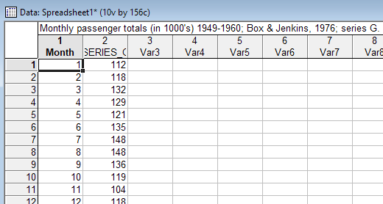
Рис. 1. Исходные данные.

Вставил дополнительные столбцы.
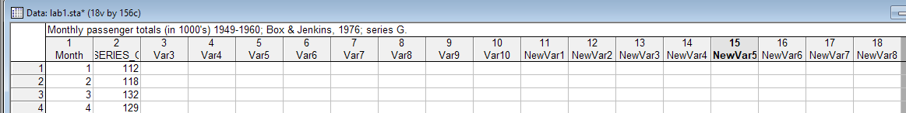
Рис. 2. 18 колонок.

Построил график исходного ВР, т.е. столбца SERIES_G.
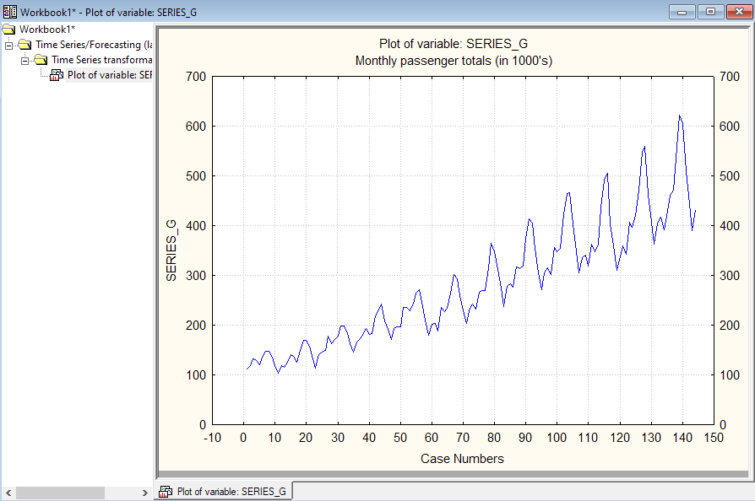
Рис. 3. Исходный ВР.

Выяснил, как ведёт себя тренд и какова мера волатильности. Провел субъективную линию тренда, линии поддержки и сопротивления.
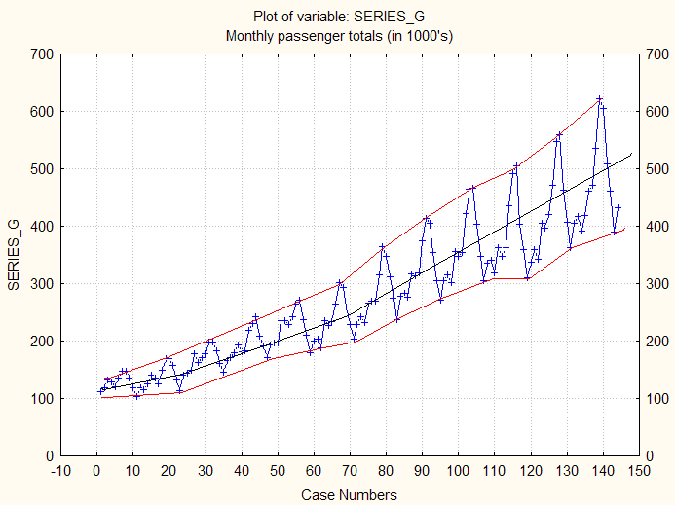
Рис. 4. Первичный анализ ВР часть 1.

Провел анализ прецедентов. Настроил шаг сетки кратным 12, выделил сетку по ярче.
Таким образом, я выделил характерный период временного ряда, который делит его на сегменты, которые демонстрируют:
1. постоянство периода;
2. увеличение размаха во времени;
3. морфология сегментов повторяется.
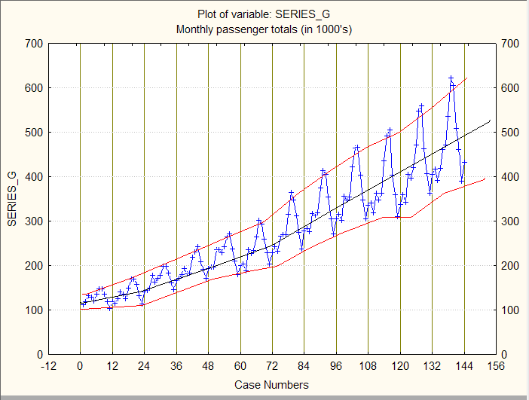
Рис. 5. Первичный анализ ВР часть 2.

Теперь построю тренд, используя простейшую модель скользящего среднего со сдвигом. Для этого укажу размер окна N=25 (2 характерных периода + 1 для нечетности) и сниму галку Prior для учета запаздывания.
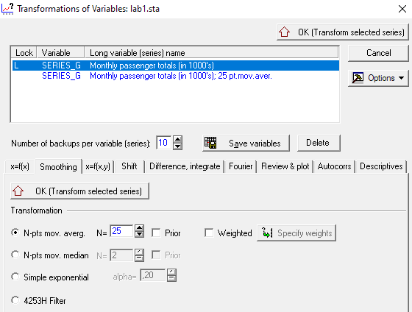
Рис. 6. Параметры для построения линии тренда моделью скользящего среднего.

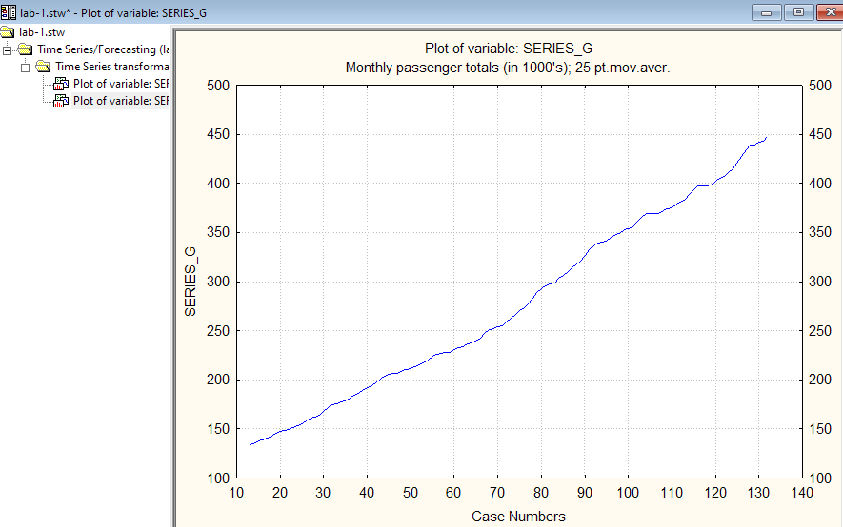
Рис. 7. Тренд, описываемый моделью скользящего среднего.

Наложу сюда исходные данные
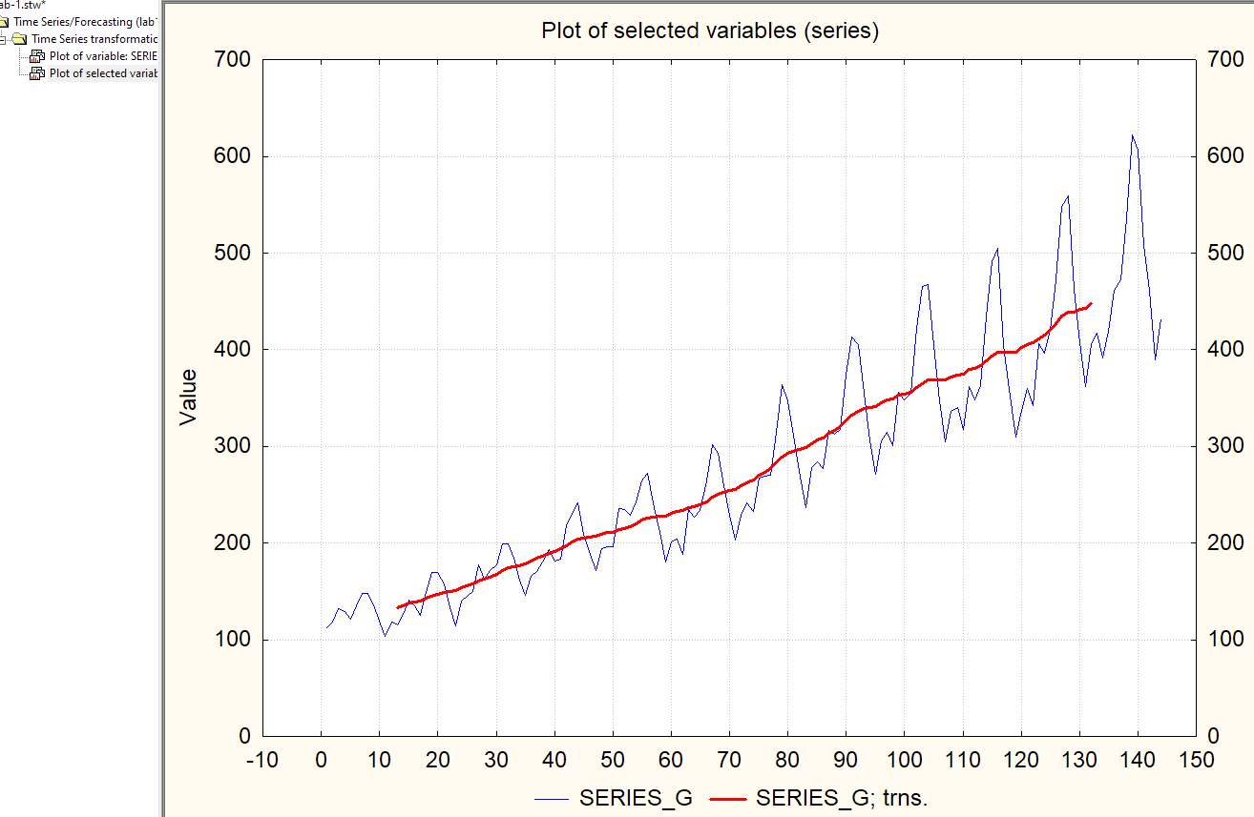
Рис. 8. Тренд, описываемый моделью скользящего среднего, наложенный поверх исходного ВР.

Перенесу модель в третий столбец исходной таблицы. Задам имя "SMA(25; 12)". SMA - Simple Moving Average; 25 - интервал сглаживания N; 12 - указывает на то, что модель центрированная; формат "Number", 2 знака.

Построю также модели скользящей медианы и Lowess. И сравню, какая модель – скользящее среднее или скользящая медиана ближе к заведомо более точной модели Lowess.

Аппроксимированная полиномом третьей степени MA – красный пунктир:
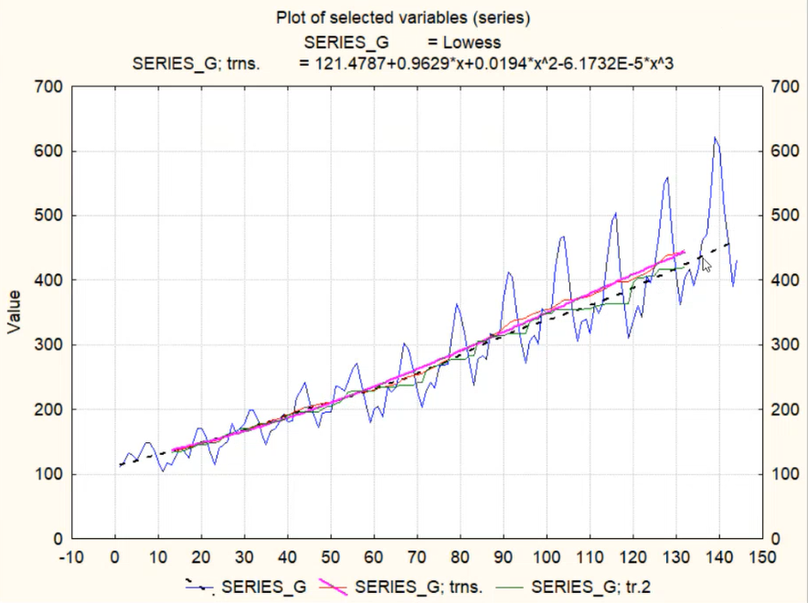
Рис. 9. Аппроксимированный полиномом третьей степени тренд MA – красный пунктир.

Аппроксимированная полиномом третьей степени MM – зеленый пунктир:
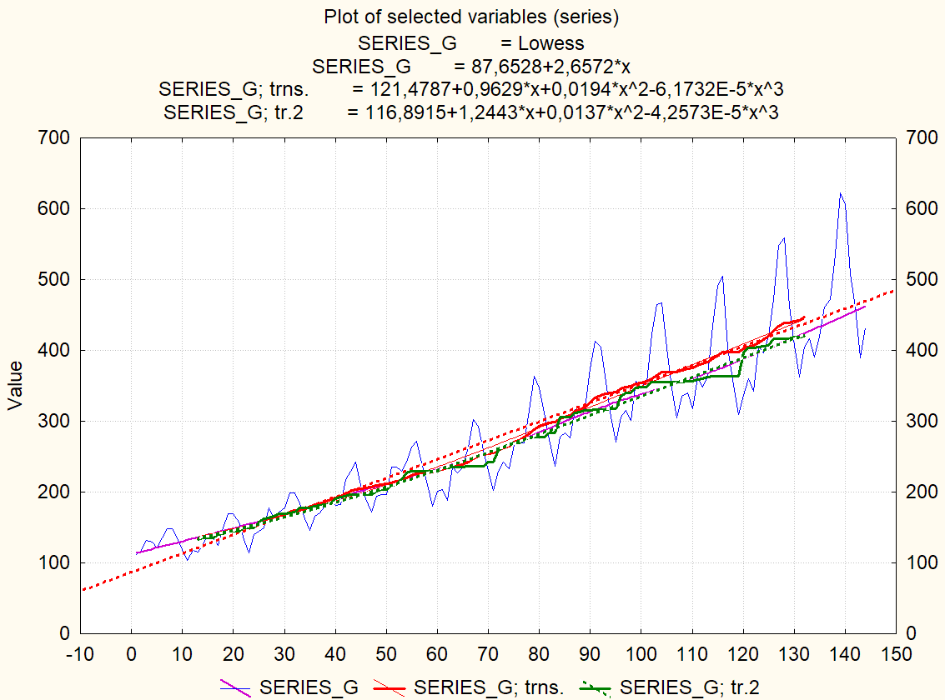
Рис. 10. Аппроксимированный полиномом третьей степени тренд MM – красный пунктир.
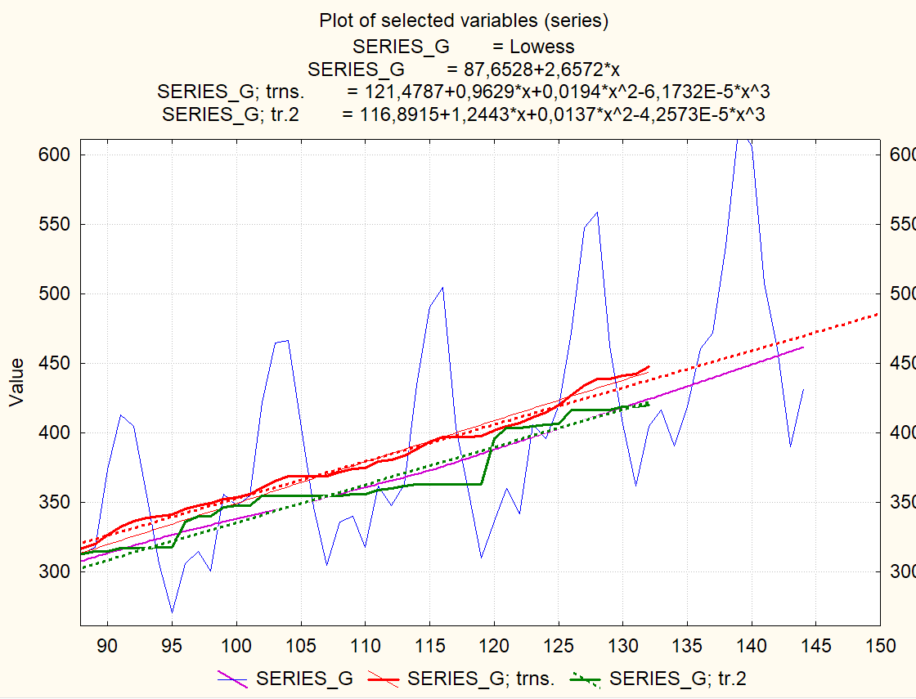
Рис. 11. Сравнение моделей: аппроксимированного полиномом третьей степени тренда MA, аппроксимированного полиномом третьей степени тренда MM и тренда Lowess.

Аппроксимированная скользящая медианна больше похожа на Lowess. Можно приблизить конечный участок и заметить, что зеленый пунктир (аппроксимированная MM) лежит на фиолетовой сплошной линии (Lowess).

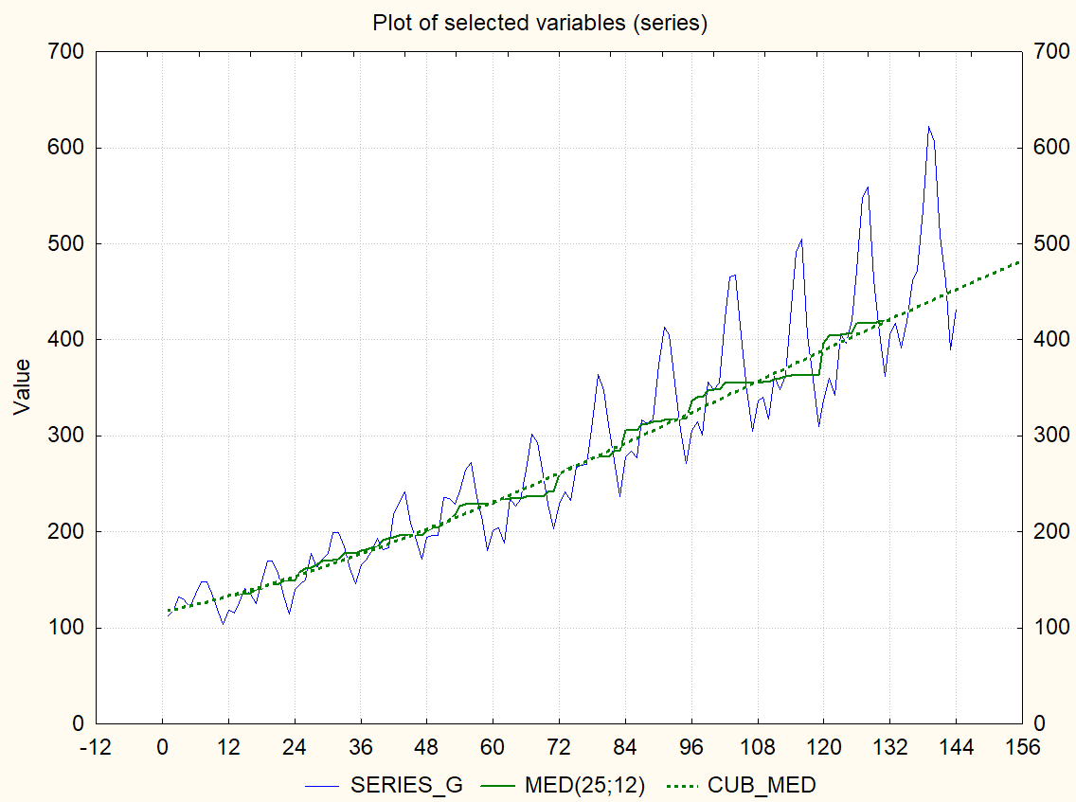
Рис. 12. Выбранная модель тренда для нашего ВР - аппроксимированная полиномом третьей степени MM (зеленый пунктир) и сама MM (зеленая сплошная).

Оценю качество прогноза через анализ остатков.
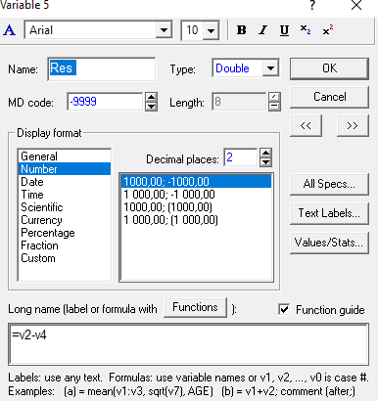
Рис. 13. Вычисление остатков первой итерации.

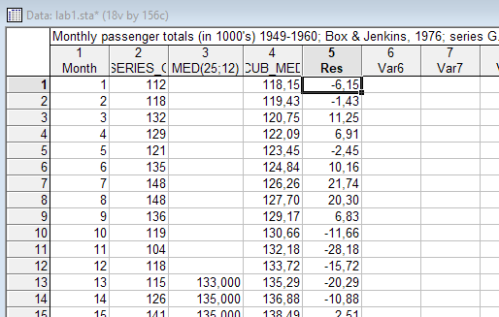
Рис. 14. Рассчитанные остатки первой итерации.

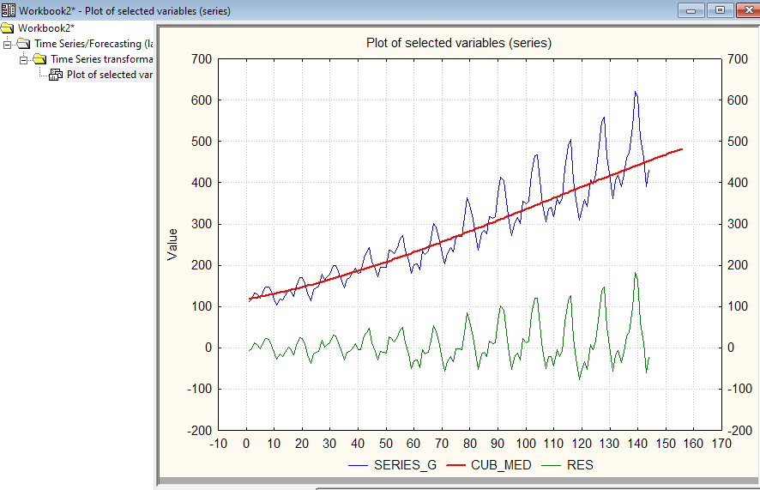
Рис. 15. График остатков первой итерации.

Построю робастную оценку первой итерации для ряда остатков, т.е. MM.

Выведу на один график все 4 линии:
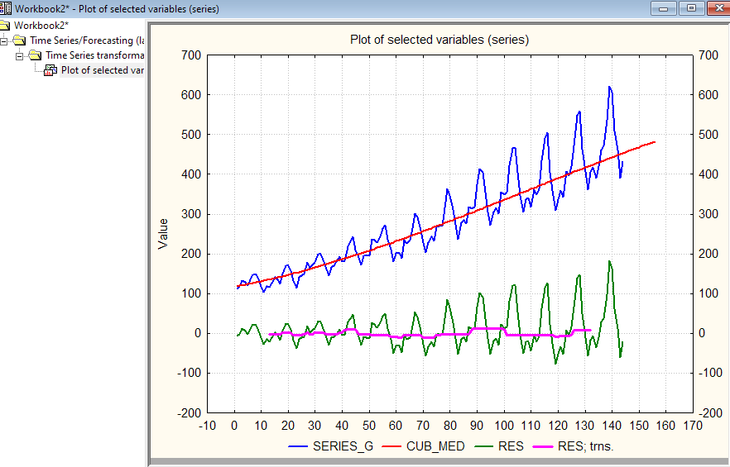
Рис. 16. График анализа ошибки прогноза первой итерации часть 1.

Видно, что тренд ряда остатков болтается около нуля. Но если приблизить начало, то видно, что тренд лежит ниже нуля, т.е. присутствует небольшая ошибка, которая занижает прогноз.
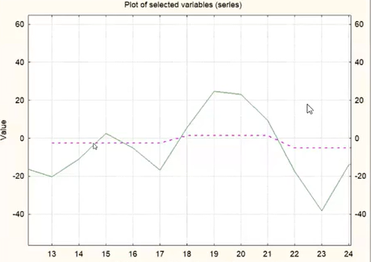
Рис. 17. График анализа ошибки прогноза первой итерации часть 2.

Построю полиномиальную аппроксимацию третьей степени скользящей средней (MM) черным цветом.
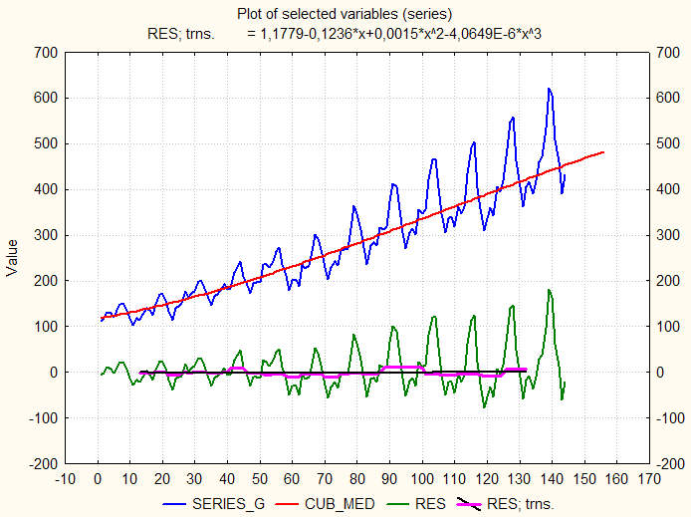
Рис. 18. Полиномиальная аппроксимация третьей степени скользящей средней (MM) остатков.
В заголовке графика приведено уравнение с коэффициентом при старшей степень a_3 = -6. Но основную ошибку вносит константа a_0 = 1,1779.

Тем не менее, это погрешность в прогнозе на уровне третьего знака. Можно не исправлять, прогноз достаточно точный. Но можно и провести корректировку. Достаточно вычесть константу a_0 = 1,1779 из модели тренда "CUB_MED".
Создам столбец №6 с названием "CUB_RES", взяв формулу из заголовка графика.
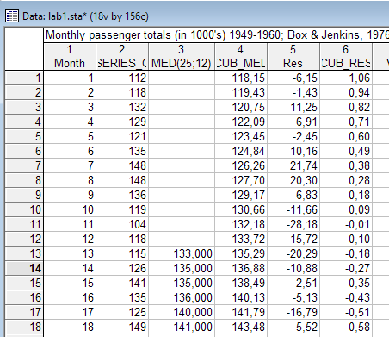
Рис. 19. Модель остатков модели тренда первой итерации.

Создам финальную модель тренда: просуммирую модель первой итерации - модель тренда исходного ВР "CUB_MED" и модель второй итерации - модель тренда остатка. Занесу в столбец №7 формулу v4 + v6, т.е. "CUB_MED" + "CUB_RES". Назову "Trend":
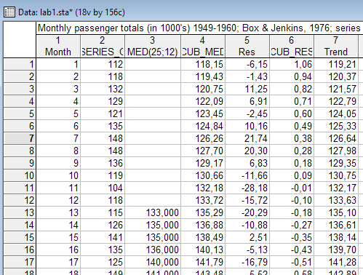
Рис. 20. Модель тренда второй итерации.

Оценю качество скорректированного прогноза. Повторю построение модели тренда остатков.
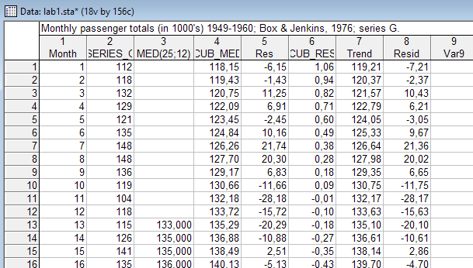
Рис. 21. Модель остатков модели тренда второй итерации.

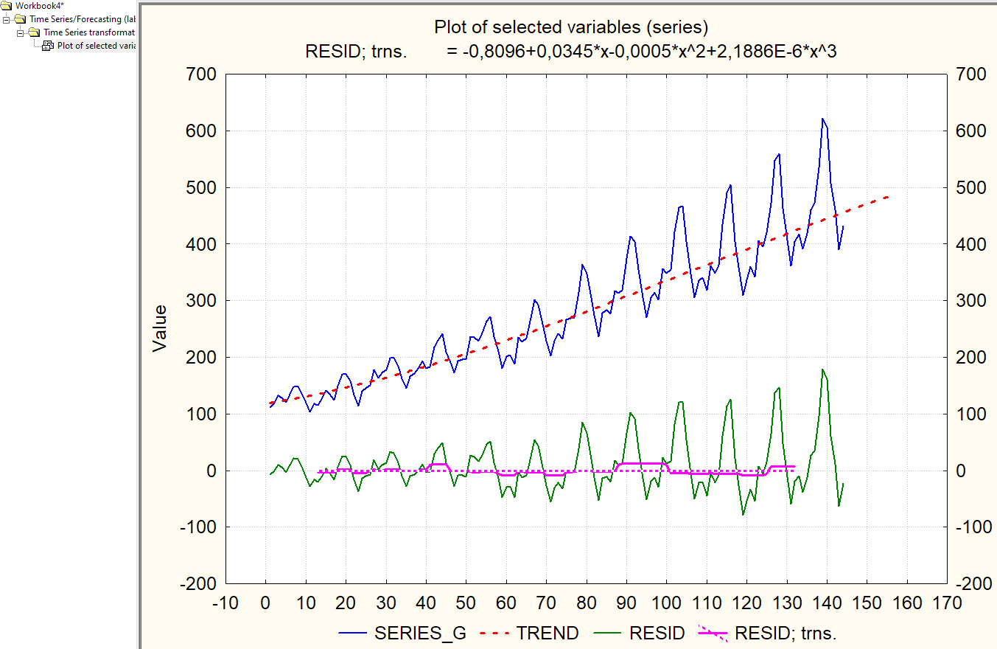
Рис. 22. Полиномиальная аппроксимация третьей степени скользящей средней (MM) остатков второй итерации.
Розовый пунктир — это полиномиальная модель остатка №2 третьей степени. В уравнении полинома на шапке графика все коэффициенты около 0.

Итак, за 2 итерации мы получили довольно качественную модель тренда.

Выводы
простейшая модель скользящего среднего при оптимальном выборе интервалов сглаживания позволяет за определенное количество итераций операции сглаживания получить достаточно точную модель тренда.

